Nama: Herly Herdiansyah Saputra
NIM: 055716397
Izin menjawab diskusi 2
- Hasil Input dan Output
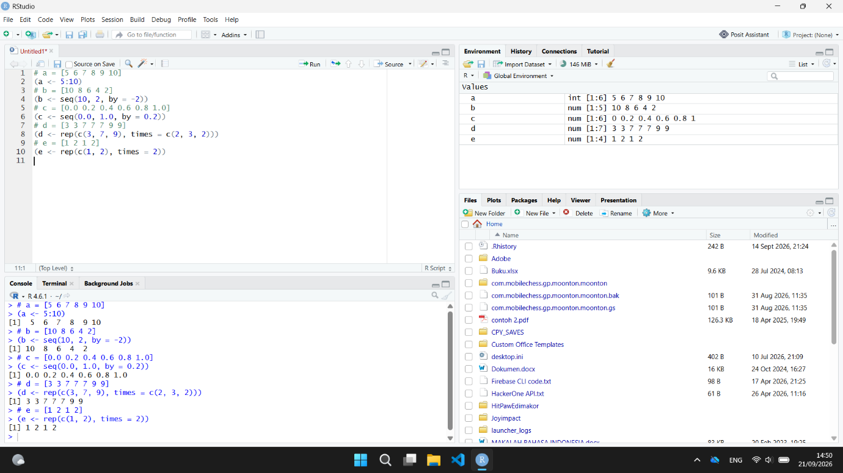

- Karena setiap kolom memiliki jumlah yang berbeda
Jurusan : 3 data
Kota : 3 data
Angkatan : 4 data (2021-2024)
Maka saya menggunakan expand.grid() agar R membuat seluruh kombinasi data secara otomatis.

Hasil Input
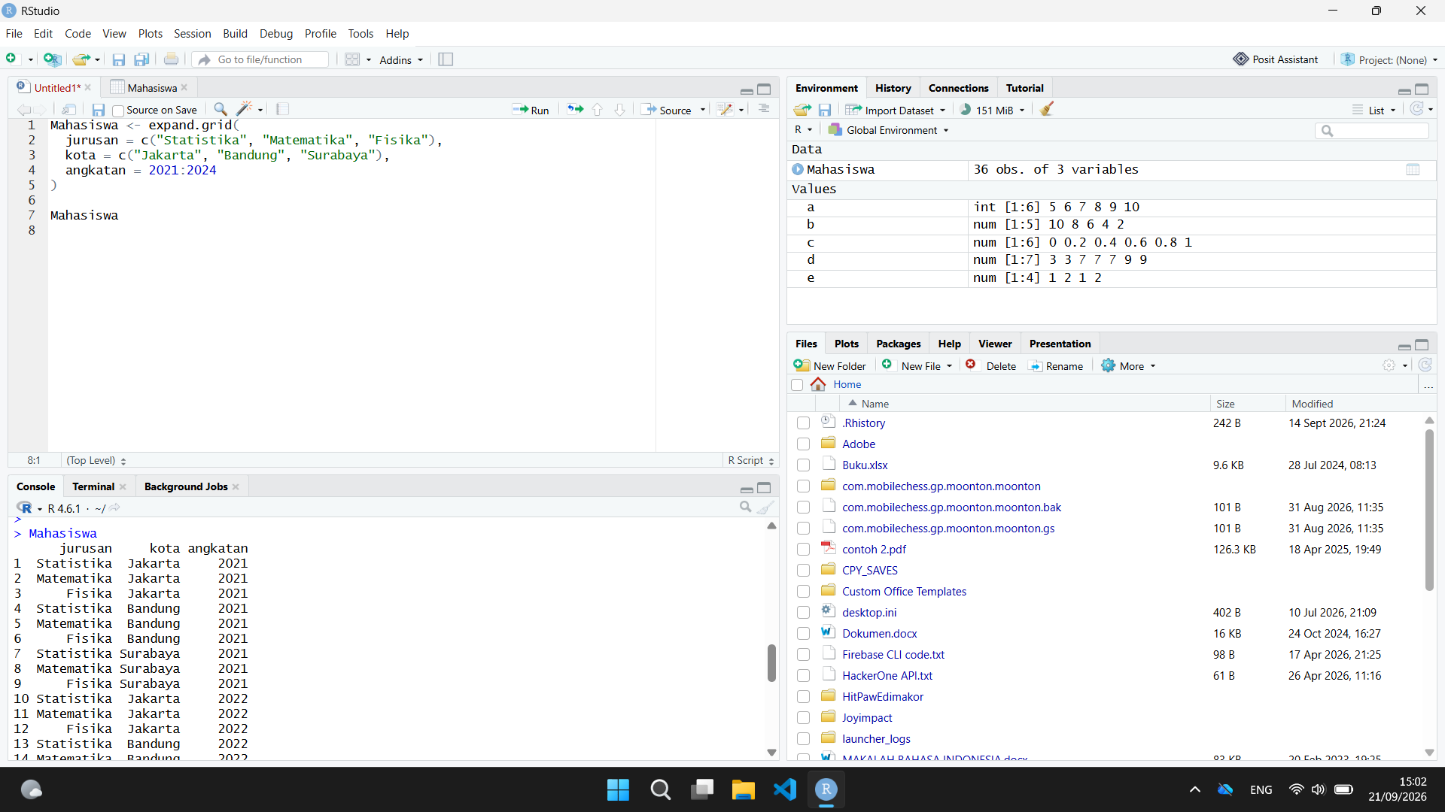

Hasil Output
Karena saya menggunakan expand.grid maka hasil output ada 36 baris, data yang terbentuk 3 x 3 x 4 = 36 baris.
Menurut saya objek “mahasiswa” merupakan data frame karena terdiri dari beberapa kolom dengan tipe data yang berbeda, yaitu karakter dan numerik.
Struktur Data
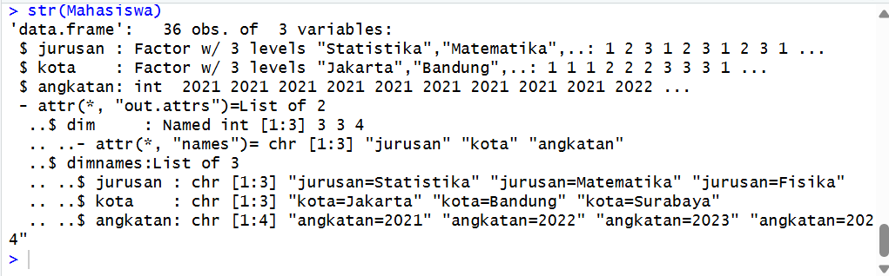

Tahun 2021
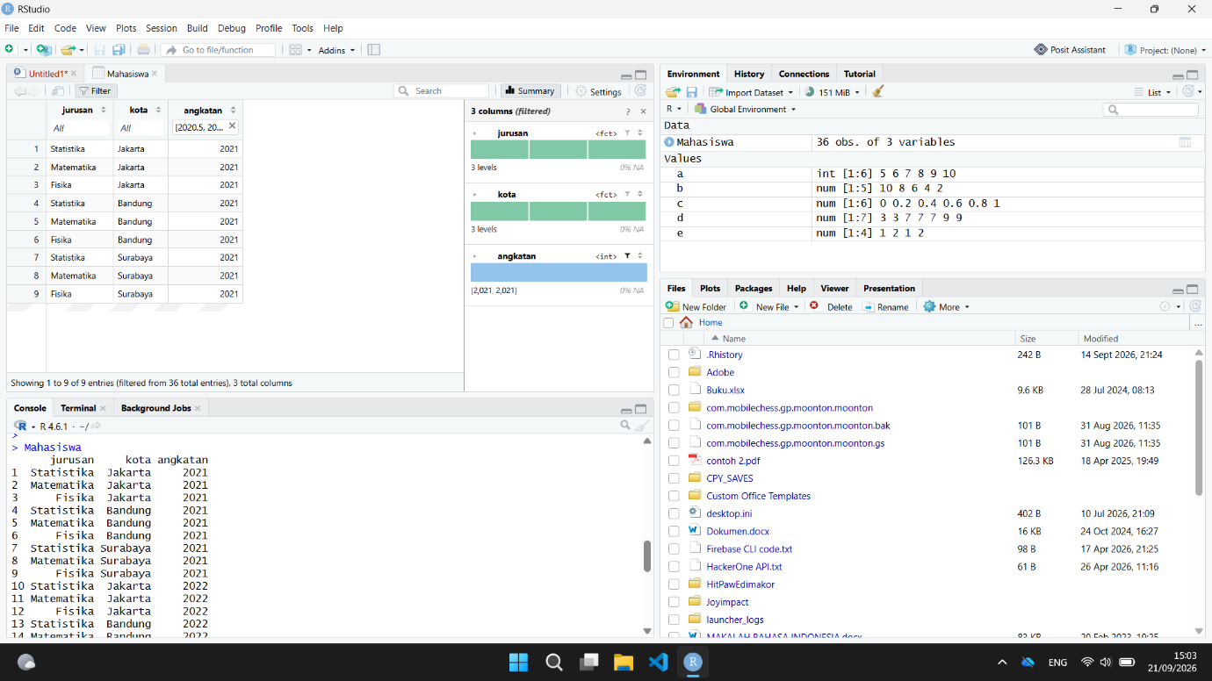

Tahun 2022
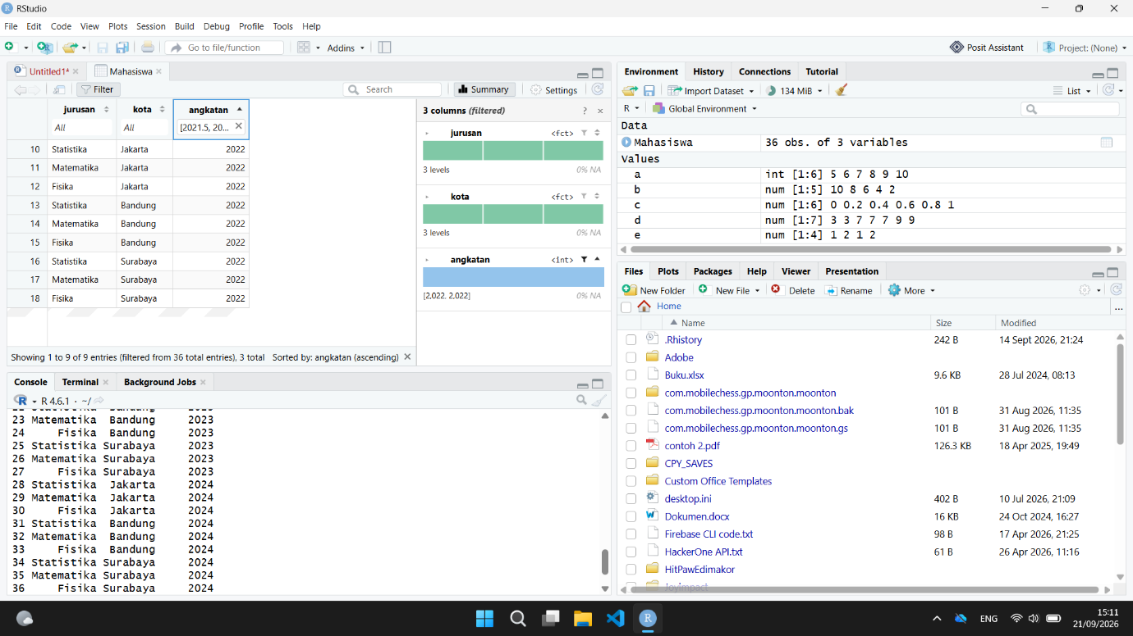

Tahun 2023
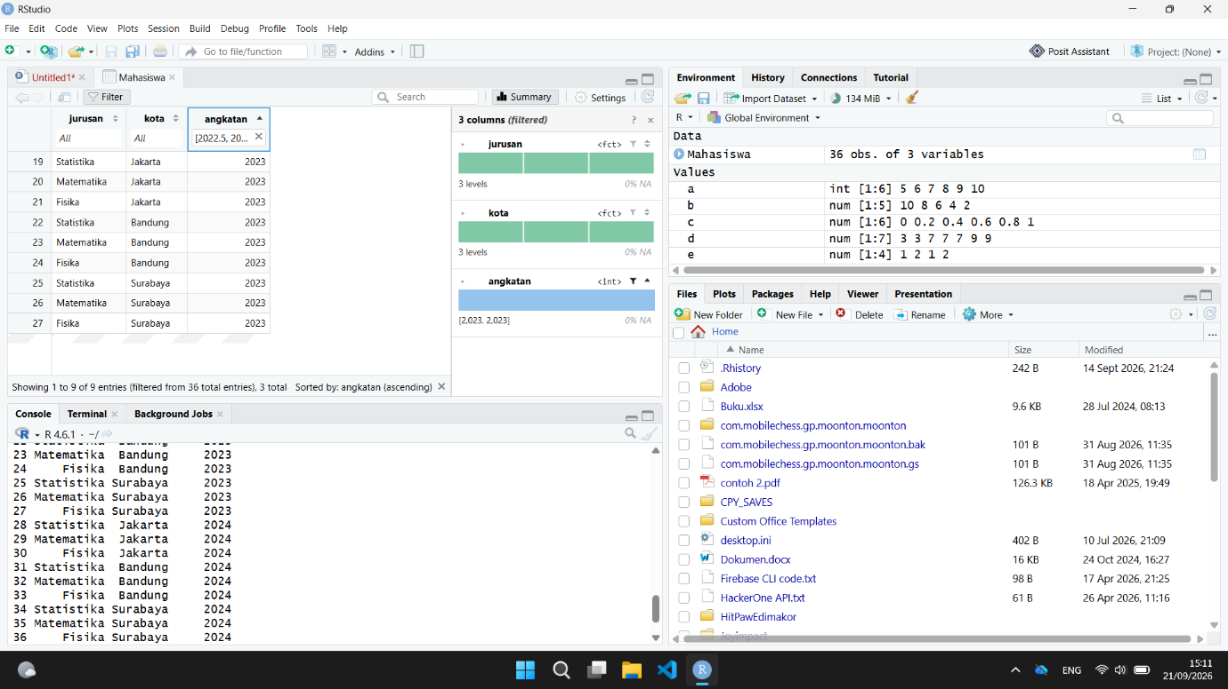

Tahun 2024
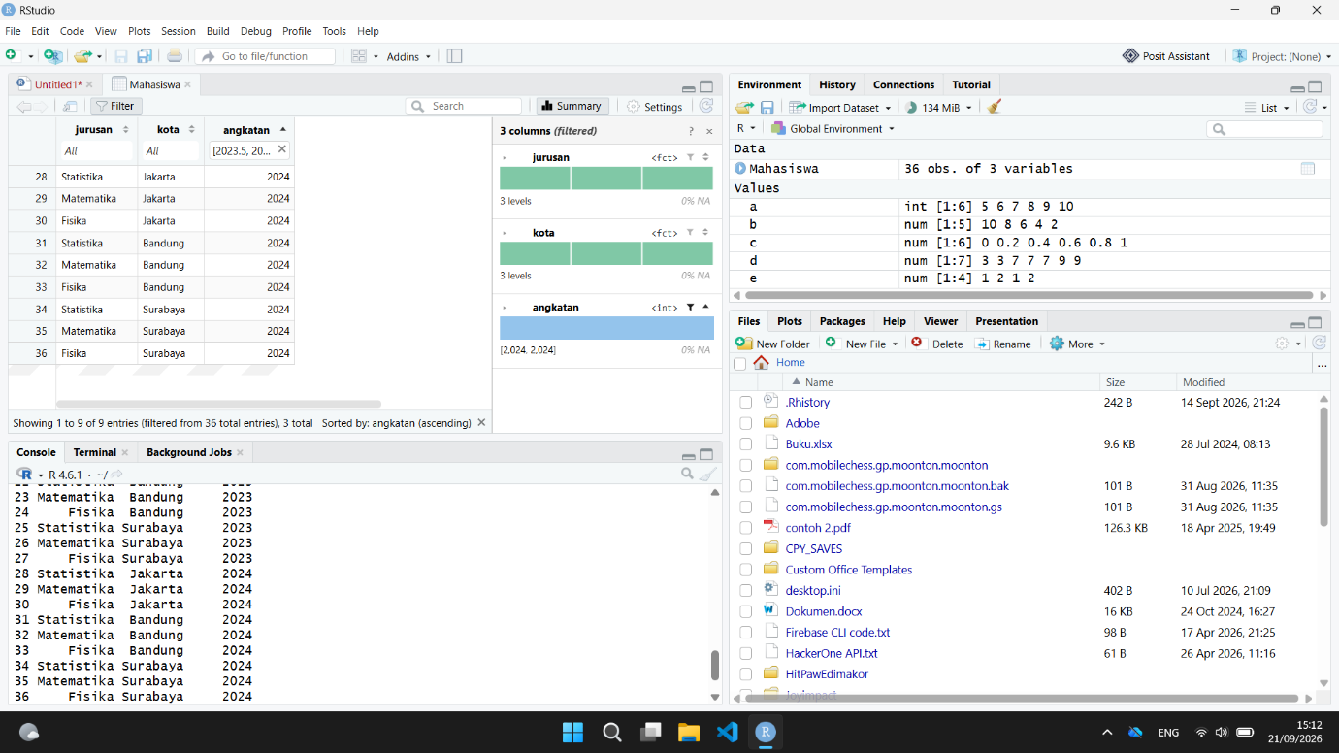

Contoh 1: Membuat data frame nilai mahasiswa

Hasil Input dan Output
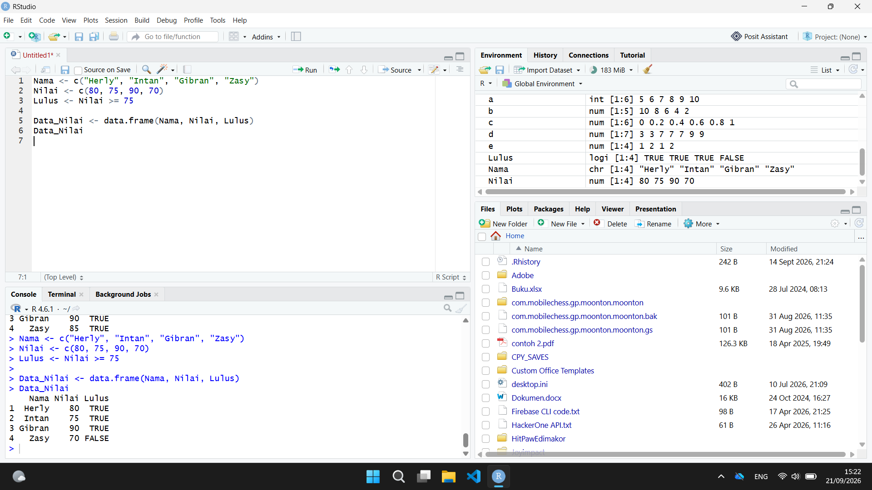

c() digunakan untuk membuat vektor Nama dan Nilai
Nilai >= 75 menghasilkan data logika (TRUE dan FALSE) untuk menentukan kelulusan
data.frame() menggabungkan vektor menjadi table data.

Contoh 2: Membuat data runtun waktu (time series)
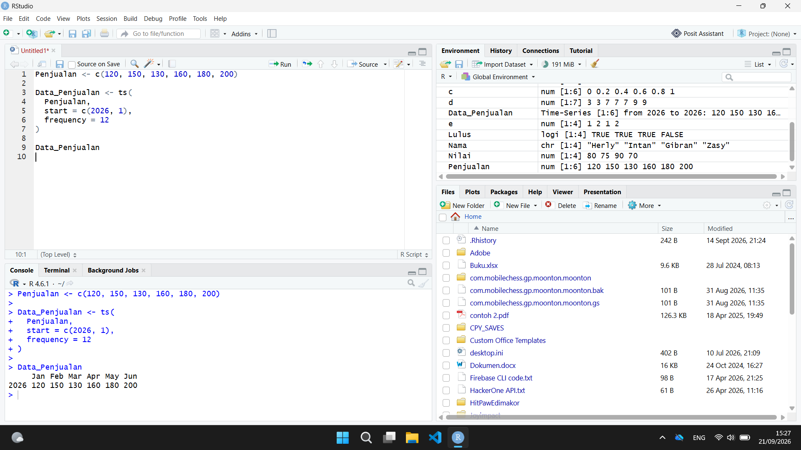

Fungsi ts() digunakan untuk membuat objek data runtun waktu
Start = c(2026, 1) berarti data dimulai pada januari 2026
Frequency = 12 merupakan data memiliki frekuensi bulanan, yaitu 12 periode dalam 1 tahun
Is.ts() digunakan untuk memriksa apakah suatu objek bertipe time series

